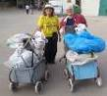
דף 277
מהאשפח של עדה ונורית
אוגוסט 2014
נשפך מן הפח - ההיסטוריה היא דיאלוג מתמשך בין ההווה לעבר
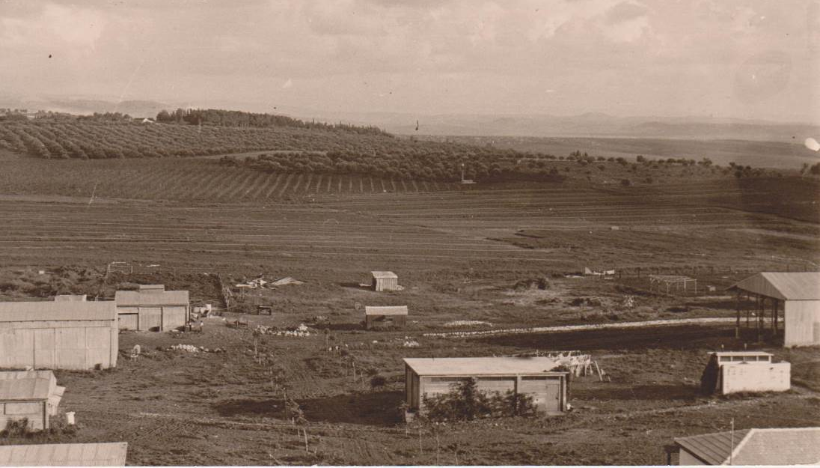
עולה על גדותיו- חולדה ממגדל המים מזרחה 1940, המקלחת הגדולה, בית השימוש, האורווה (נגריה) וכרם הזיתים. ברקע בית העלמין עם מצבת חללי קרב ומוקש.
בית עלמין
מקלחת ציבורית
בית כיסא
שדירת פיקוסים
סככה שנשרפה
נגריה

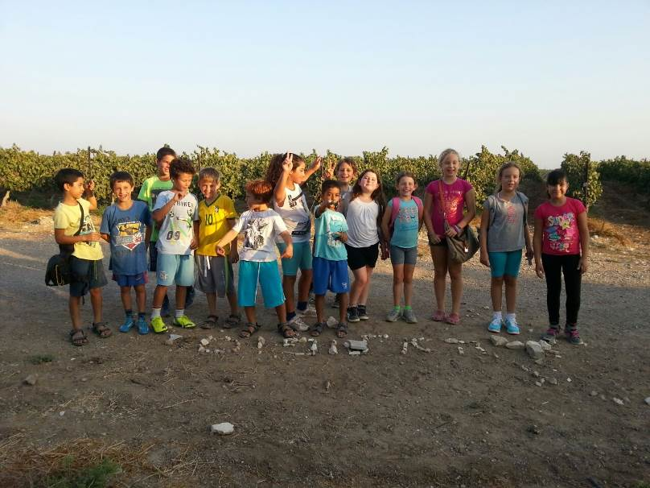
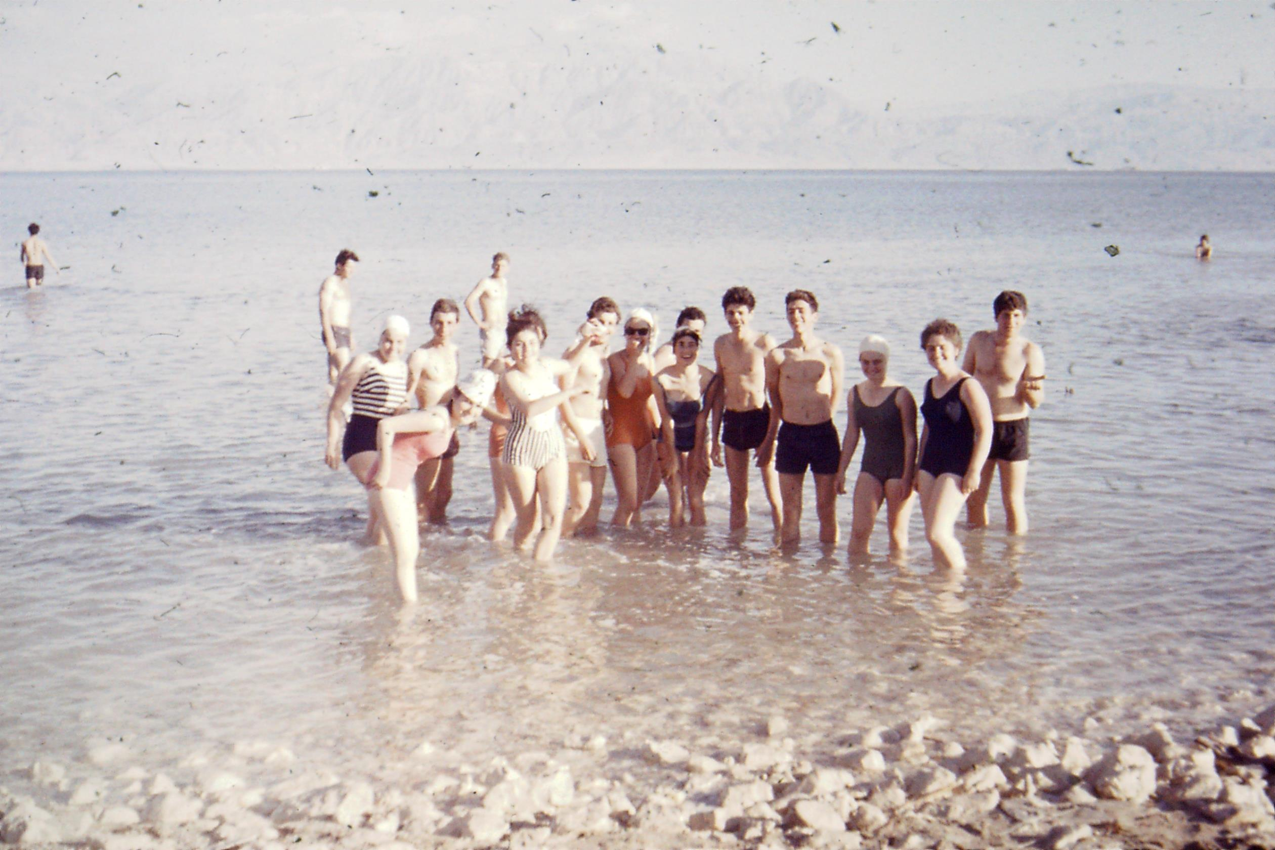
השבוע נערכה פגישת היכרות בין ילדי כיתה ד' של חולדה. בשל מה?
הם מחולקים לשלוש כיתות ובמשך השנה לא ממש מכירים האחד את השני.

פעם הכירו מהסיר המשותף שבגן.
מחזור ח', מימין – אמוץ היימן,
רעיה אבנון, רחל רמרז, שרוליק עופר, דודי פסלר, שני משמאל מאחור- דודי אבנון.

